[붙임2] 한이음 ICT멘토링 프로젝트 중간보고서 서식



|  |
| --- |
| **한이음 ICT멘토링 프로젝트 중간보고서** |

|  |  |
| --- | --- |
| **프로젝트 정보** | |
| **프로젝트명** | IOT와 ##을 활용한 반려묘 스마트 화장실 |
| **프로젝트**  **소개** | 현재 반려동물인구가 천만이 넘었지만 그와 반대로 반려동물용품은 보급화가 어려울 정도의 가격대를 형성하는 경우가 많다. 그중 대표적인 것이 반려묘 자동화장실이다. 현재 시중에 있는 수십, 수백만원대의 자동화장실에는 사용빈도가 낮은 부가기능들이 많이 적용되어 있고 이로 인해 가격대가 높아진다고 볼 수 있다. 우리는 이 프로젝트를 통해 핵심기능만을 지닌, 상대적으로 저렴한 반려묘 자동화장실을 소개해보고자 한다. |
| **구성도** |  |
| **개발배경 및 필요성** | 1인 가구의 증대로 현대인들은 외로움을 겪고 있다  이에 따라 반려동물에 대한 수요는 점차 증가하고 있으며 그중 고양이와 개가 가장 친숙하면서 큰 시장이라고 볼 수 있다.  그중 실내에서 더 키우기 적합한 고양이에 포커스를 두고 애묘인들이 가장 힘들어하는 것이 화장실 관리라는 것을 보고 해당 제품을 기획하게 되었다 |
| **특・장점** | 기존 타제품의 다양한 기능 중 핵심기능만을 적용하여 저렴한 가격형성이 가능해진다. |
| **주요**  **기능** | 배변 처리 : 제품의 주요 기능으로, 모래 속에 있는 배변을 자동으로 걸러서 하부 배변 봉투로 분리해주는 기능이다.  모래 평탄화 : 배변 처리 이후 배변용 모래를 평탄화 한다.  고양이 무게 확인 : 반려묘와 변의 무게를 확인한다.  탈취 : 반려묘의 변 냄새가 외부로 새어 나가는 것을 방지한다.  IOT : 제품의 원격제어가 가능하다.  라돈 측정 : 배변용 모래의 라돈 수치를 확인한다. |
| **기대효과 및 활용분야** |  |

I. 프로젝트 개요

1. 프로젝트 소개

ㅇ 증가한 1인가구에 따라 반려동물에 대한 수요와 시장이 증가하고 있다.

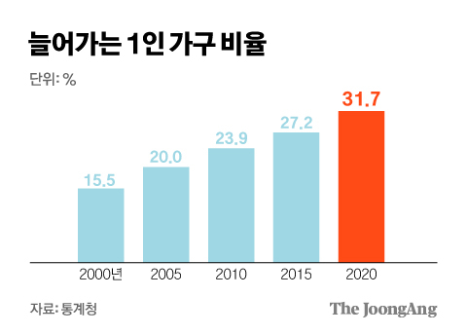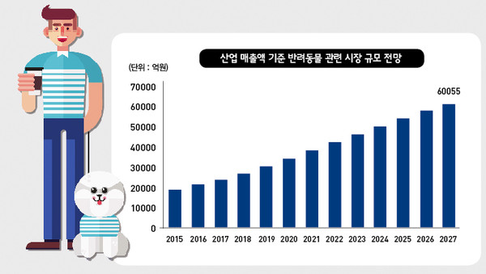

1인가구 증가비율 반려동물 시장규모 전망

ㅇ 반려동물을 키우는 데에, 배설물, 털 등의 위생관리 부분이 1순위로 꼽힘

반려동물 양육 시의 애로사항

ㅇ 도시화 되는 현대사회에 맞춰 1인 가구가 실내에서 더 키우기 적합한 고양이를 선정, 제품으로는 향후 이용 희망율이 가장 높은 자동 화장실을 선정하였다.

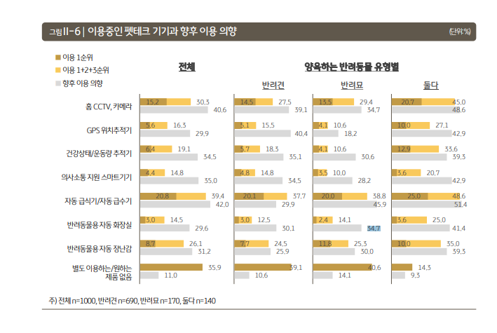 펫테크 기기와 이용 의향

2. 추진배경 및 필요성

ㅇ 고양이의 청결성과 현대인의 생활습관에 의한 필요

- 고양이는 화장실이 더러우면 다른 곳에 배변을 하는 습성이 있다.

- 바쁜 현대인이 계속해서 관리해주기 어려우므로 자동화 화장실이 관리해 주는데 도움이 된다.

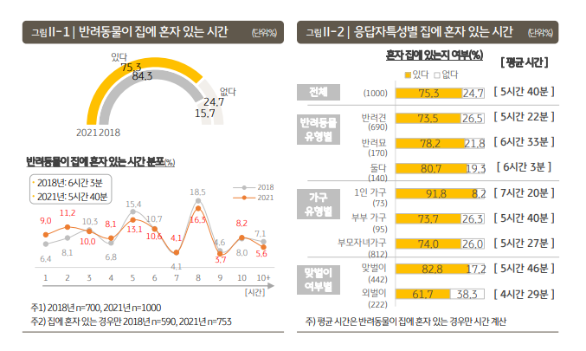

- 고양이가 실제로 앉는 모래쪽이 배변과 분리되어 청결성을 유지하여 고양이가 다른곳에 배변을 놓는 것을 방지한다.

ㅇ 고양이의 건강관리

- 소개에서 나왔던 것처럼 가장 부담이 되는 건 동물병원비이고, 반려동물의 건강관리는 매우 중요하다

- 배변통에 따로 모여 형태, 냄새, 색깔을 보기 편하고, 횟수를 세므로 간접적으로 건강 상태를 확인하기 쉽다.

고양이의 대변과 건강상태

- 위의 정보를 통해 되려 건강관리에 들어가는 비용을 절약할 수 있다.

3. 국내・외 기술 현황

ㅇ

ㅇ

ㅇ

4. 개발목표 및 내용

ㅇ 최종 개발목표

-

-

-

ㅇ 주요 개발내용(기능중심)

-

-

-

ㅇ 기존 기술 활용여부 및 차별성

-

-

-

II. 프로젝트 내용

1. 구성도

ㅇ

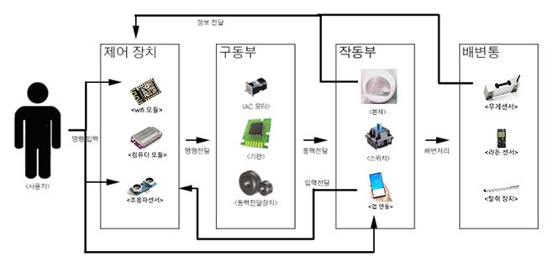

- 제어장치

|  |  |  |
| --- | --- | --- |
| **명칭** | **기능** | **설명** |
| Wifi 모듈 | 네트워크를 통해 사용자의 입력, 출력을 담당 | 네트워크를 통해 사용자에게 입력을 받고 컴퓨터 모듈로 명령을 전달함  컴퓨터 모듈에서 받은 정보를 네트워크를 통해 다시 사용자에게 전달함 |
| 컴퓨터모듈 | 정보 취합 후 출력 | 해당 기기의 본체에 해당  모든 정보를 받고 취합하여 각 모듈로 전달  모든 명령과 정보 처리를 담당 |
| 초음파센서 | 고양이의 출입 감지 | 고양이의 출입 감지 시 제품 작동 시작 및 종료 |

- 구동부

|  |  |  |
| --- | --- | --- |
| **명칭** | **기능** | **설명** |
| AC 모터 | 전원을 받고 동력을 생성함 | 전기를 통해 동력을 생성하는 역할  컴퓨터 모듈에서 받은 명령을 단순수행 |
| 기판 | 제어창에서 명령을 받고 구동부를 작동시킴 | 제어장치를 포함, 명령을 전달하는 기판  모터를 돌리게 하고 동력전달장치를 가동시킴  또한 정지를 관여함 |
| 동력전달장치 | 모터에서 발생된 운동에너지를 작동부로 전달함 | 모터에서 받은 동력을 작동부로 전달시킴 |

- 작동부

|  |  |  |
| --- | --- | --- |
| **명칭** | **기능** | **설명** |
| 동작 센서 | 고양이의 동작을 감지 | 고양이의 동작을 감지해서 컴퓨터 모듈로 전달  해당 입력을 감지해 정지, 작동을 판단 |
| 본체 | 동력을 받아 회전 | 동력전달장치로부터 동력을 전달 받아  회전함으로써 내부의 배변을 걸러냄 |
| 스위치 | 사용자의 직접 입력을 받음 | 외부에 돌출된 기계식 버튼의 스위치  사용자의 입력을 직접 받아 컴퓨터 모듈로 전달 |

- 배변통

|  |  |  |
| --- | --- | --- |
| **명칭** | **기능** | **설명** |
| 무게센서 | 무게를 감지 | 고양이의 무게 감지 시 작동 시작 종료 |
| 배변통 본체 | 배변을 담는 통 | 단순 배변을 담는 통  봉투를 끼울 수 있게 용이하게 제작됨 |
| 탈취 필터 | 배변의 냄새 억제 | 배변의 냄새를 억제하는 필터  배변통안쪽 장착하기 쉽게 설계 |
| 라돈센서 | 라돈수치측정 | 모래에서 발생하는 라돈수치를 측정함 |

2. 주요기능

ㅇ 전체 기능 목록

|  |  |  |  |
| --- | --- | --- | --- |
| **구분** | **기능** | **설명** | **현재진척도(%)** |
| S/W | IoT | 원격으로 제품에 대한 접근, 조작을 사용자에게 제공 |  |
|  |  |  |
| H/W | 고양이 감지 |  |  |
| 배변처리 |  |  |

ㅇ S/W 주요 기능

|  |  |
| --- | --- |
| **기능** | **설명** |
|  |  |
|  |  |

ㅇ H/W 주요 기능

|  |  |
| --- | --- |
| **기능/부품** | **설명** |
|  |  |
|  |  |

3. 적용기술

ㅇ

ㅇ

ㅇ

4. 예상 결과물

|  |  |
| --- | --- |
| **예상 결과물 이미지** | **설명** |
|  |  |
|  |  |

III. 프로젝트 수행내용

1. 프로젝트 수행일정

|  |  |  |  |  |  |  |  |  |  |  |  |  |  |
| --- | --- | --- | --- | --- | --- | --- | --- | --- | --- | --- | --- | --- | --- |
| **프로젝트 기간 (한이음 사이트 기준)** | | **2020.04.12. ~ 2020.10.28.** | | | | | | | | | | | |
|  | | | | | | | | | | | | | |
| **구분** | **추진내용** | **프로젝트 기간** | | | | | | | | | | | |
| **1월** | **2월** | **3월** | **4월** | **5월** | **6월** | **7월** | **8월** | **9월** | **10월** | **11월** | **12월** |
| 계획 | 조원 구성 및 역할분담, 일정 협의 및 일정표 작성, 제품 사전조사, 제품 사전조사, 수행계획서 작성 |  |  | ㅇ | ㅇ |  |  |  |  |  |  |  |  |
| 분석 | 구현여부확인, 제품 필수기능 설정, 제품디자인 외형 설정, 제품의 구동방식 확인, 시제품 비교군 탐색, 수정보안점 확인 |  |  |  | ㅇ | ㅇ |  |  |  |  |  |  |  |
| 설계 | 3D도면 제작 및 검수 |  |  |  |  | ㅇ | ㅇ |  |  |  |  |  |  |
| 2D도면 제작 및 검수 |  |  |  |  | ㅇ | ㅇ |  |  |  |  |  |  |
| 개발 | 3D프린터를 활용한 시안 제작 |  |  |  |  |  | ㅇ | ㅇ |  |  |  |  |  |
| 제품 검증 및 시제품 재료 구매 |  |  |  |  |  |  | ㅇ |  |  |  |  |  |
| 시제품 제작 |  |  |  |  |  |  | ㅇ |  |  |  |  |  |
| 테스트 | 시제품 구동확인 및 오류수정 |  |  |  |  |  |  | ㅇ |  |  |  |  |  |
| 종료 | 프로젝트 최종보고 및 종료 |  |  |  |  |  |  | ㅇ |  |  |  |  |  |

2. 프로젝트 수행 과정에서의 문제점 및 애로사항

ㅇ

ㅇ

ㅇ

VI. 기대효과 및 개선사항

1. 기대효과

ㅇ

ㅇ

ㅇ

2. 개선사항

ㅇ

ㅇ

ㅇ